SEMINAR KESEHATAN INTERNASIONAL 2023: STRATEGI MENGATASI STUNTING DI TENGAH KRISIS EKONOMI
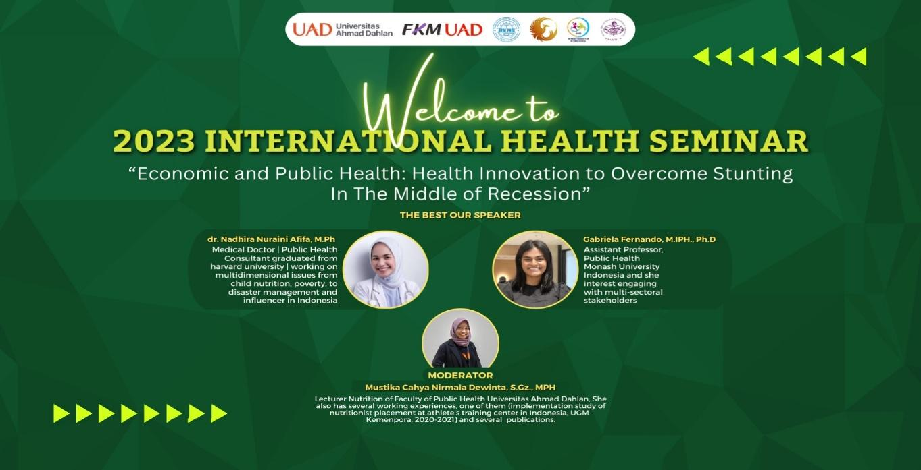
Pada hari Sabtu, tanggal 4 Februari 2023, telah berlangsung seminar internasional mengenai kesehatan di Fakultas Kesehatan Masyarakat UAD. Seminar dimulai pukul 08:00 - 11:45 WIB. Topik webinarnya adalah “Strategi mengatasi daya dukung di tengah krisis ekonomi”.
Seminar ini dihadiri oleh 300 peserta dari Fakultas Kesehatan Masyarakat (FKM) UAD, serta peserta dari luar FKM UAD dan 15 orang tamu undangan. Hal ini berhasil menarik perhatian dua pembicara ahli dibidangnya yaitu Dr. Ph.D Nadhira Nuraini Afifah dan Dr. Gabriela Fernando, FKM UAD, Rosyidah, S.E., M.Kes, Ph.D dan Wakil Dekan Dr. AIK, kata sivitas akademika. dan Kemahasiswaan FKM UAD, Muhammad Syamsul Hidayat, SE., M.Sc., Ph.D.
Sementara itu, Dr. Nadhira Nuraini Afifah, MD memberikan pemaparan tentang “Penanganan Isu Multidimensi Mulai dari Gizi Anak, Kemiskinan hingga Penanggulangan Bencana dan Advokasi di Indonesia.”Turut berbicara dalam seminar Dr. Gabriela Fernando, beliau membawakan topik menarik mengenai “Pemberdayaan Masyarakat dalam Upaya Mengurangi Stunting: Pengalaman Lokal dan Model Terbaik”.
Tujuan dari seminar ini adalah untuk meningkatkan kesadaran akan permasalahan stunting di Indonesia dan mendorong kolaborasi antar sektor untuk mencegah dan mengatasi stunting. dampak deformasi terhadap kesehatan anak, prestasi akademik dan pertumbuhan ekonomi merupakan aspek negatif.
Dalam sambutannya, Dr. Nadhira Nuraini Afifah mengatakan, “Struktur adalah bayangan yang menyembunyikan cahaya masa depan anak, membatasi potensi dan impian mereka. Mari kita bersatu melalui kesadaran, pendidikan dan tindakan kolektif untuk menghadapi tantangan ini dan memberikan kepada mereka a landasan kekuatan yang kokoh untuk tumbuh dan berkembang secara sehat, menuju generasi cerdas dan produktif.” Pernyataan tersebut erat kaitannya dengan permasalahan stagnasi yang menghambat pertumbuhan ekonomi saat ini. Dr Nadhira menekankan bahwa hambatan harus diatasi melalui penelitian terkait program pemberdayaan masyarakat untuk mengurangi hambatan dan kerja masyarakat untuk mendorong masyarakat lebih mandiri dan menerapkan kearifan lokal di wilayahnya seperti program perumahan bergizi, pemberdayaan ekonomi masyarakat, dll.
Seminar Kesehatan Internasional ini diharapkan menjadi wadah kerja sama global untuk mengatasi masalah hambatan. Dengan bertukar informasi, pengalaman dan praktik terbaik dari berbagai negara, kami berharap dapat memperkuat upaya untuk menghindari dan mengatasinya di seluruh dunia. Seminar ini diharapkan dapat memberikan solusi inovatif dan berkelanjutan untuk menyelesaikan masalah pertumbuhan global melalui kerja sama dengan berbagai pihak penting seperti pemerintah, lembaga kesehatan, peneliti, dan lembaga swadaya masyarakat.

Kontak pers:
Cindy Wahyuningsih
Universitas Ahmad Dahlan
083845647768
2315029227@webmail.uad.ac.id

